МІНІСТЕРСТВО ОСВІТИ І НАУКИ УКРАЇНИ

Національний університет кораблебудування імені адмірала Макарова
Навчально-науковий інститут комп’ютерних наук та управління проектами
Кафедра інформаційний управляючих систем та технологій

ЗВІТ
з лабораторної роботи №2
з дисципліни
«Проєктування інформаційних систем промислових підприємств»

2 варіант

Виконав: студент групи 5141мз
ГЛАДЧЕНКО Андрій Сергійович
24.11. 2025 р.

Перевірив: викладач ГАЙДАЄНКО Оксана Володимирівна
. . 2025 р.

Миколаїв – 2025 рік
Розробка IDEF0 моделі інформаційної системи

      - Завдання

  - Провести ідентифікацію бізнес-процесів з урахуванням даних лабораторної роботи №1.
  - Побудувати модель інформаційної системи «ЯК Є».
  - Провести реінжиніринг та побудувати модель інформаційної системи «ЯК ПОВИННО БУТИ».

- Практична частина

2.1. Ідентифікація бізнес-процесів.
На основі аналізу функцій та структури токарного цеху, визначимо основні бізнес-процеси:

- Управління виробництвом
  - Отримання виробничого завдання
  - Планування завантаження цеху
  - Контроль виконання плану
- Технологічна підготовка виробництва
  - Розробка/коригування техпроцесу
  - Підготовка УП для верстатів з ЧПК
- Виконання токарних робіт
  - Організація робочого місця
  - Безпосереднє виконання обробки
- Контроль якості
  - Операційний контроль
  - Приймальний контроль ВТК
- Обслуговування та ремонт обладнання
  - Щоденне ТО
  - Плановий та аварійний ремонт
- Звітність та аналіз
  - Формування звітів
  - Аналіз ефективності

2.2. Модель інформаційної системи «ЯК Є» (AS-IS).
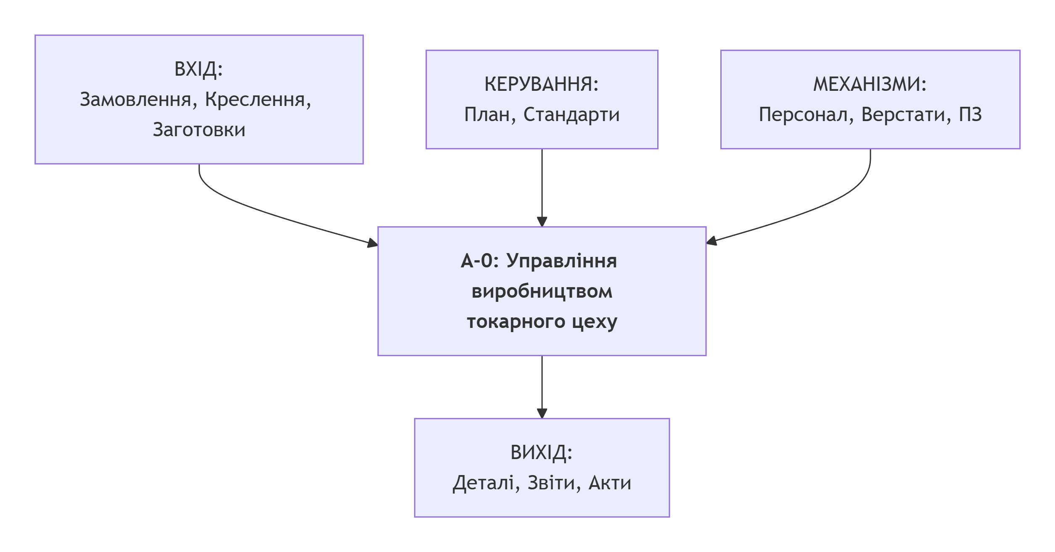
Рисунок 1.1 – Контекстна діаграма системи «ЯК Є» (AS-IS)

Декомпозиція:
A1: Управління виробничими завданнями
    - Вхід: Замовлення, план
    - Вихід: Завдання для цеху, графік
    - Механізми: ERP, начальник цеху
    - Керування: Виробничий план
A2: Технологічна підготовка
    - Вхід: Креслення, нормативи
    - Вихід: Технологічні карти, УП для ЧПК
    - Механізми: CAD/CAM, технолог
    - Керування: Стандарти якості
A3: Виконання токарних робіт
    - Вхід: Заготовки, інструмент
    - Вихід: Деталі, стружка
    - Механізми: Верстати, оператори
    - Керування: Технологічні карти
A4: Контроль якості
    - Вхід: Деталі
Вихід: Акти контролю, бракована продукція
    - Механізми: КВП, контролер ВТК
    - Керування: Креслення, стандарти
A5: Обслуговування обладнання
    - Вхід: Графік ППР, заявки на ремонт
    - Вихід: Виконані ремонти, звіти
    - Механізми: Механік, інструменти
    - Керування: Інструкції з експлуатації
A6: Формування звітності
    - Вхід: Дані виробництва, простої
    - Вихід: Звіти, аналітичні дані
    - Механізми: ERP/MES, Excel
    - Керування: Вимоги до звітності
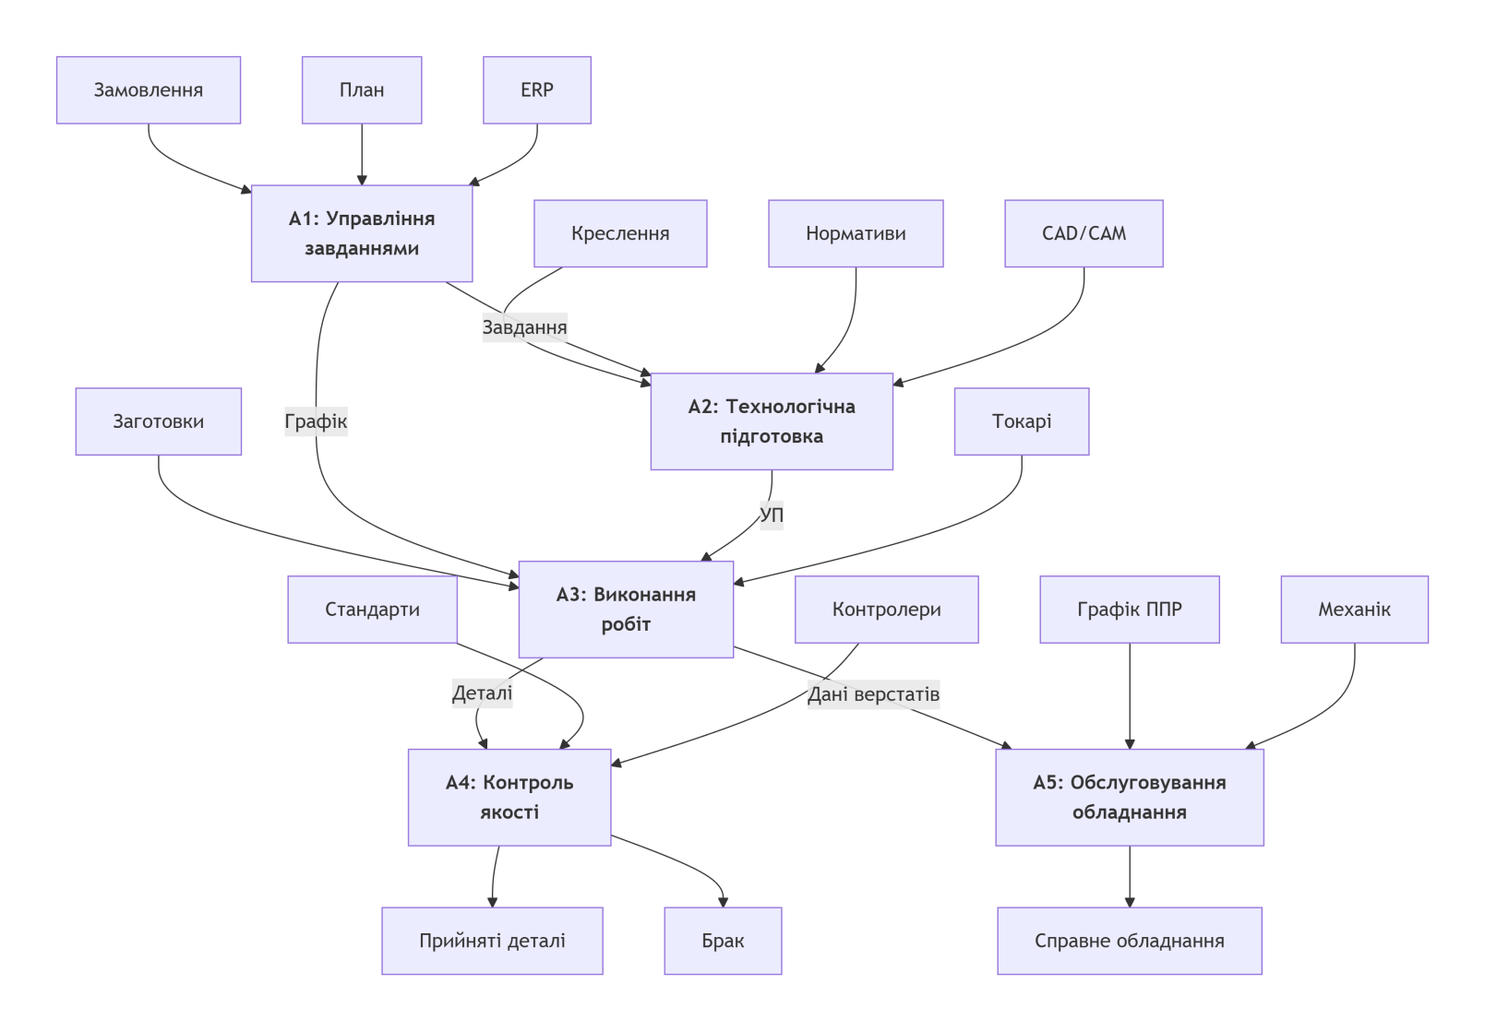
Рисунок 1.2 – Візуалізована декомпозиція системи «ЯК Є» (AS-IS)

2.3. Модель інформаційної системи «ЯК ПОВИННО БУТИ» (TO-BE)

Проблеми в моделі «ЯК Є»:
- Відсутність повної інтеграції між CAD/CAM та ERP
- Ручне введення даних у звітах
- Відсутність автоматизованого моніторингу стану верстатів
- Недостатня швидкість реакції на простої
Покращення:
- Впровадження інтегрованої PLM-системи
- Автоматизація збору даних з верстатів
- Впровадження BI-системи для аналітики
- Цифрові двійники верстатів для прогнозного обслуговування

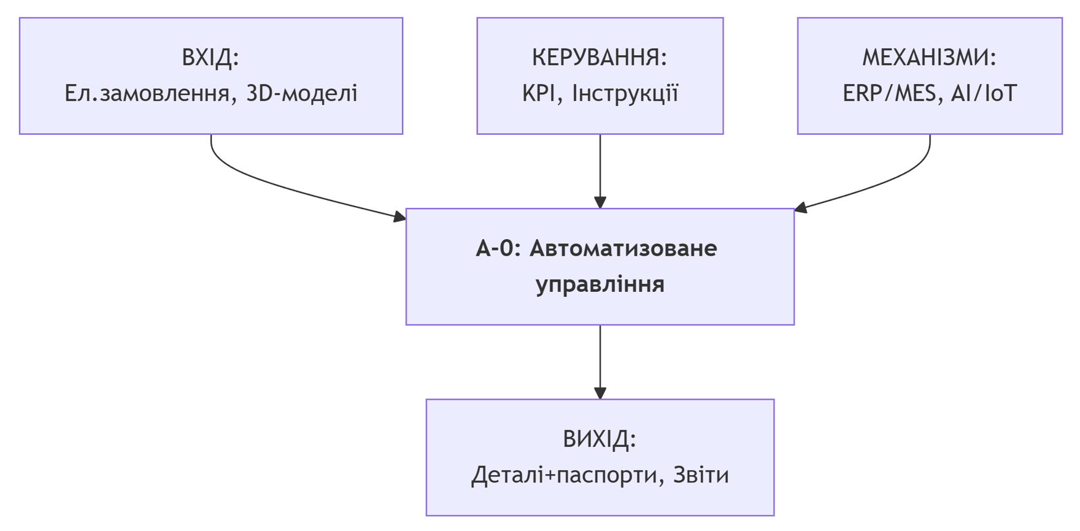
Рисунок 1.3 – Контекстна діаграма системи «ЯК ПОВИННО БУТИ» (TO-BE)

Декомпозиція:
A1: Автоматизоване планування
- Вхід: Замовлення з ERP
- Вихід: Оптимізований графік
- Механізми: AI-планувальник
- Керування: Пріоритети виробництва
A2: Цифрова технологічна підготовка
- Вхід: 3D-моделі з PLM
- Вихід: Автоматично згенеровані УП
- Механізми: CAD/CAM + AI
- Керування: Стандарти якості
A3: Виконання обробки з моніторингом
- Вхід: Заготовки з RFID
- Вихід: Деталі з історією обробки
- Механізми: Верстати з IoT, оператор
- Керування: Реальні дані з MES
A4: Автоматичний контроль якості
- Вхід: Деталі з сканерами
- Вихід: Дані контролю в реальному часі
- Механізми: КВП + комп'ютерний зір
- Керування: Допуски в цифровому вигляді
A5: Прогнозне обслуговування
- Вхід: Дані з датчиків верстатів
- Вихід: Попередження про ремонт
- Механізми: AI-аналітика, механік
- Керування: Прогнозні графіки
A6: Автоматична звітність та аналітика
- Вхід: Дані з MES/ERP
- Вихід: Dashboards, прогнози
- Механізми: BI-система
- Керування: KPI цеху

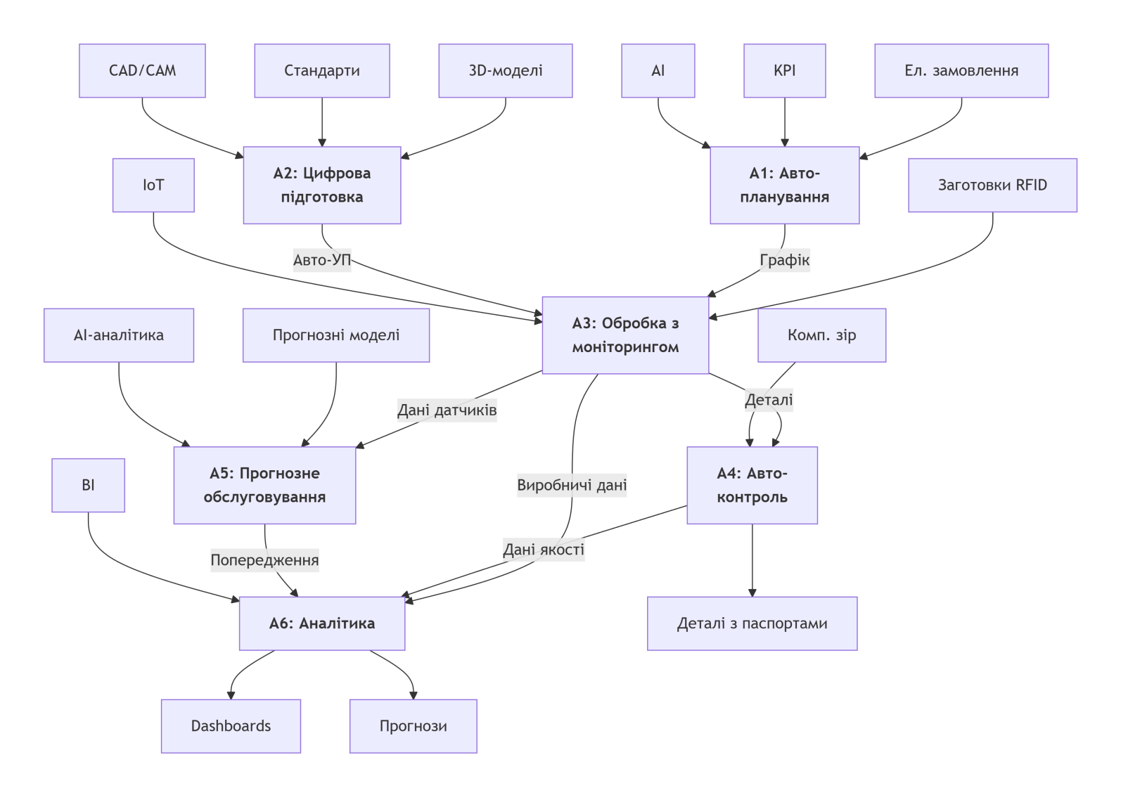
Рисунок 1.4 – Візуалізована декомпозиція системи «ЯК ПОВИННО БУТИ» (TO-BE)

- Висновок

У ході виконання лабораторної роботи №2 було ідентифіковано бізнес-процеси токарного цеху на основі аналізу з лабораторної роботи №1. Побудовано IDEF0-модель «ЯК Є», яка відображає існуючий стан управління виробництвом. Виявлено низку проблем, таких як недостатня інтеграція систем та ручні операції.

На їх основі запропоновано модель «ЯК ПОВИННО БУТИ», що передбачає впровадження сучасних інформаційних технологій: інтегрованих систем (PLM, ERP, MES), IoT, AI та BI. Це дозволить автоматизувати ключові процеси, підвищити ефективність та якість управління виробництвом.

